音乐学院2022年推荐免试研究生名额数及符合申请条件
学生名单

- 音乐学院根据上级有关要求，按照推免研究生规定条件，筛选出以下14名符合报名条件的学生：
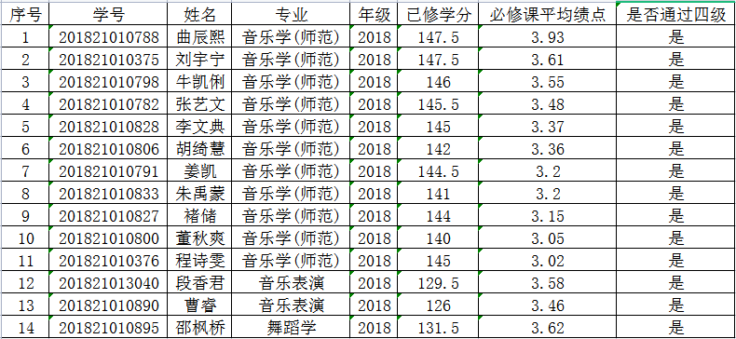

说明：经与以上14名符合推免报名条件的学生逐一确认，曲辰熙、胡绮慧两名同学自愿放弃推免资格，不参加推免遴选，并签署放弃资格的承诺书。

- 学校分配给音乐学院的推免名额为7人。根据各专业在籍人数，按照学校比例进行计算后，各专业名额分配如下：
音乐学（师范）专业4人
音乐表演专业2人
舞蹈学专业1人
音乐学院
2021年9月8日

